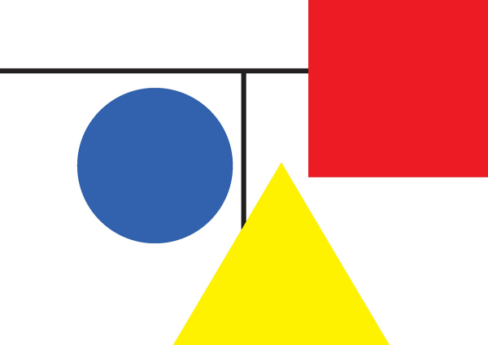
Bauhaus

Das Bauhaus, als eine 1919 von Walter Gropius gegründete Schule für Kunst-Design und Architektur, hat sich vor allem damit beschäftigt, dass Kunst und Handwerk vereint werden. Viele Künstler*innen und Handwerker*innen haben sich auf sehr vielfältigen Wegen mit dieser Idee beschäftigt.

Geh auf Entdeckungsreise und erforsche das Bauhaus.

Wähle dabei einen Schwerpunkt für dich aus. Dies kann ein/e bestimmte/r Künstler*in sein, das Thema Design, Architektur, Typografie oder noch einiges mehr.

Setze dich auf künstlerisch-praktische und auch theoretische Weise mit diesem Schwerpunkt auseinander. Wählst du beispielsweise einen Künstler wie Paul Klee aus, dann beschäftige dich mit seinem Werk (betrachtet seine Werke, lest seine Kurzbiografie, schreibt ein kurzes Essay über diesen Künstler und sein Wirken) und versuche selbst künstlerisch im Sinne Paul Klees tätig zu sein. Wählst du den Schwerpunkt Design aus, dann beschäftige dich mit den Prinzipien des Bauhaus-Designs, beschreibe diese und entwirf selbst einen Alltagsgegenstand (beispielsweise ein Möbelstück), indem du ein Modell anfertigst. Deiner künstlerischen Schaffenskraft ist keine Grenze gesetzt!

Unter folgenden Links kannst du dich mit dem Bauhaus beschäftigen:

https://www.arsmundi.de/de/pbauhaus/Kuenstler-des-Bauhaus#start=30&sz=30&scrollPageTop=true

https://www.bauhaus100.de/

https://www.zdf.de/wissen/kunst-design-104.html

Social Distancing

Seit nun mittlerweile vielen Wochen leben wir alle unter ganz neuen Bedingungen, die besonders unser soziales Miteinander verändern. In diesem Kontext ist der Begriff des „Social distancing“ aufgetaucht und prägt vor allem die mediale Berichterstattung.

Was verbindest du mit diesem Begriff? Wie erlebst du Social Distancing und wie gehst du persönlich mit dieser Veränderung um?

Beantworte diese Fragen auf künstlerische Weise. Bei der Wahl der Technik und der Werkzeuge sind dir keine Grenzen gesetzt. Du kannst eine Zeichnung anfertigen, kannst mit den Dingen, die du zu Hause findest, eine Installation entwickeln, du kannst ein StopMotion Video dazu drehen, du kannst den Pinsel schwingen oder eine Collage anfertigen. Begründe schriftlich warum du welche Technik ausgewählt hast, um deinen Gedanken künstlerisch Ausdruck zu verleihen.

Beim YouTube Kanal „Künstlerstreich“ findest du interessante Anregungen zur abstrakten Malerei oder zum Collagieren

https://youtu.be/1y2kC-Txw0M
https://youtu.be/nWYfIj1ZJeg
https://youtu.be/ysoS_zoCY0A

So müssten bekannte Gemälde in Zeiten von Social Distancing aussehen:
https://ze.tt/so-muessten-bekannte-gemaelde-in-zeiten-von-social-distancing-aussehen/

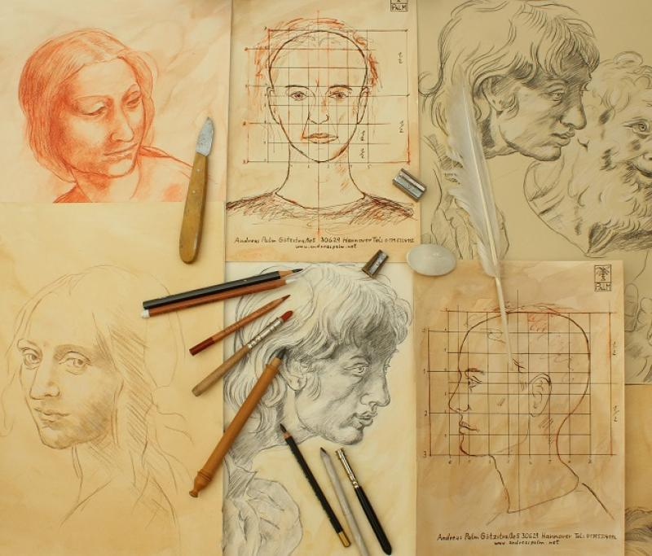
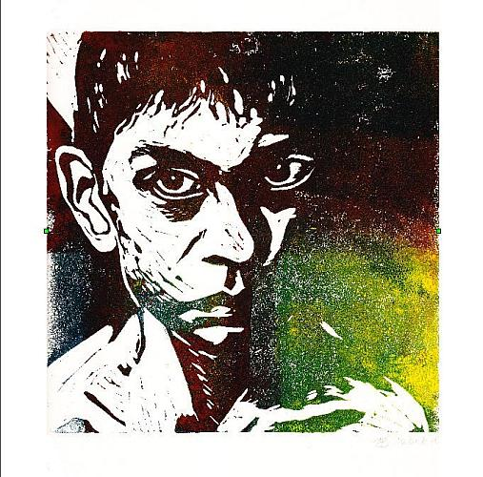
Mach dir einen Kopf!

„Man lerne ein Gesicht entziffern und aus den Zügen die Seele herausbuchstabieren.“
(Baltasar Graciany Morales 1601 – 1658, spanischer Philosoph und Schriftsteller)

Man kann sich vorstellen, welche wichtige Aufgabe den Porträtmalern in verschiedenen Epochen zukam. Es sollte nicht nur der Mensch abgebildet, sondern seine Persönlichkeit widergespiegelt werden.

Beschreibe, was ein Porträt ist.

Zeichne nach einem dir bekannten Schema die Proportionen des Kopfes mit den dazugehörigen Details (Augen, Nase, Mund, Ohren, Haaransatz, Halsansatz).

Betrachte die verschiedenen Portraits der drei Maler Albrecht Dürer (Selbstbildnis 1500), Vincent Van Gogh (Selbstbildnis 1889) und Pablo Picasso (Die weinende Frau, 1937) und analysiere ihre unterschiedliche Art und Weise der Porträtzeichnung bzw. -malerei. Welche Unterschiede fallen dir in Bezug auf Technik, womöglich verwendetem Material und Werkzeug auf? Wie wirken die Portraits auf dich?

Wähle ein Porträtmotiv aus und fertige ein Porträt an. Dies kann auch ein Selbstportrait sein. Du kannst dabei wieder unterschiedliche Techniken und Mittel wählen. Von der klassischen Porträtzeichnung, einem gemalten Ölfarbenbild, einem selbst gefertigten Druck über eine Fotografie bis zur Bildmontage oder Collage.
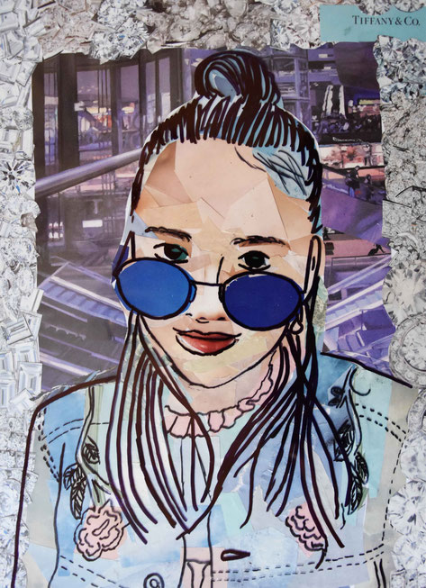
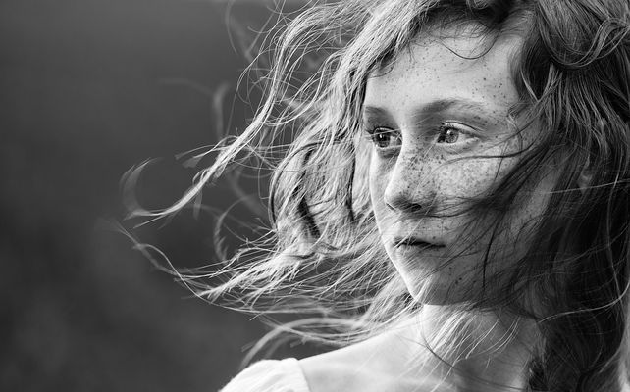
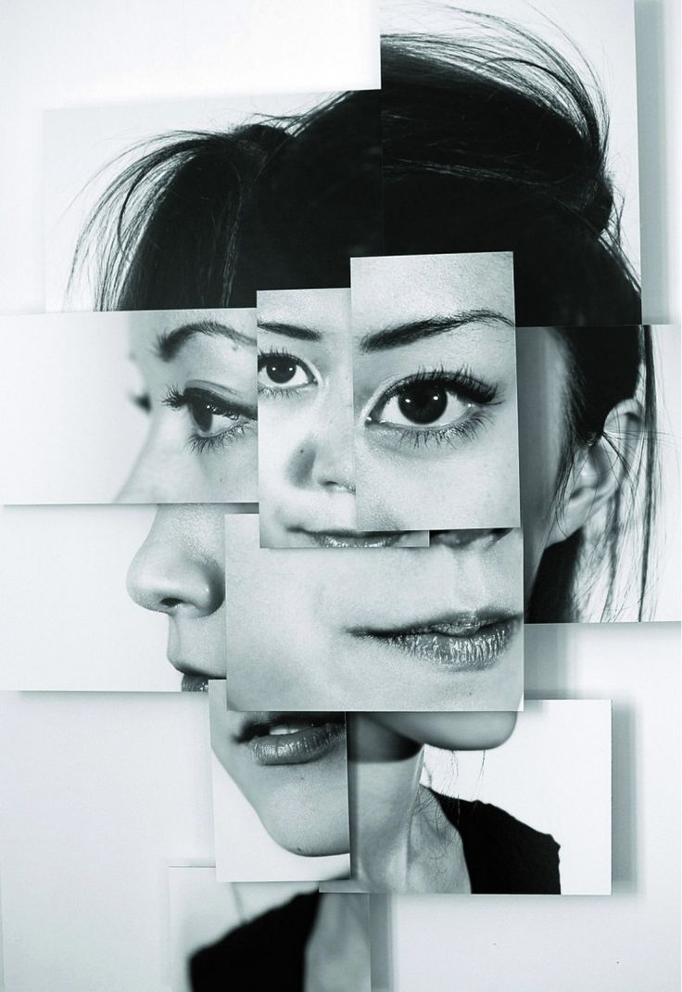

Lerntheke Porträt zeichnen
https://drive.google.com/file/d/0B2eNAwHE1_W6NWNkYzdiNTMtNjA0MC00ZDkzLThmODQtN2RiODE0Mzg4MTgz/view

„Annie Leibovitz ist eine gefeierte, zeitgenössische amerikanische Fotografin, die für ihre einnehmenden Porträts von Prominenten bekannt ist. Versiert darin, die Persönlichkeit und innere Befindlichkeit ihrer Sujets einzufangen, offenbaren ihre Porträts häufig intime und einzigartige Momente sowie spielerische oder ausdrucksstarke Seiten der abgebildeten Menschen. Leibovitz hat Berühmtheiten schon nackt, in üppigen Abendkleidern, mit Farbe bedeckt, in Wassertanks oder in Milchbädern fotografiert, häufig mit dramatischer Ausleuchtung.“
Mach dir gerne ein Bild ihrer Fotografie, vielleicht findest du Inspiration.
http://www.artnet.de/künstler/annie-leibovitz/

Wenn du dich weiter mit Porträtfotografie beschäftigen möchtest, kannst du hier ein paar gute Hinweise nachlesen (die Werbung bitte ignorieren)
https://journal.markusthoma.com/portraitfotografie/

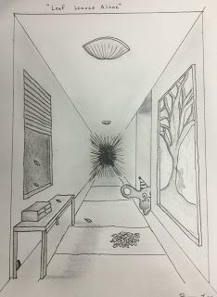
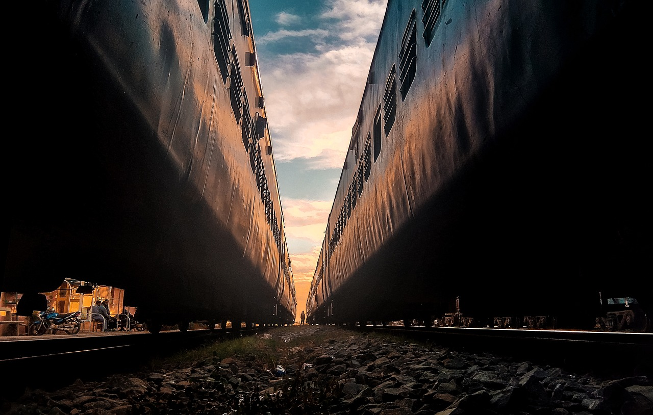
Perspektiven

Perspektiven verändern Wahrnehmungen und Wahrheiten. (Kersten Kämpfer)

Jeder Mensch nimmt die Welt aus seiner eigenen Perspektive wahr. Diese verändert sich stetig. Momentan hat sich unser aller Perspektive stark verändert. Wir nehmen uns und die Welt neu und anders wahr. Welche Perspektiven nimmst du in den letzten Wochen ein? Wie hat sie sich zu vorherigen Perspektiven verändert? In welcher Perspektive fühlst du dich wohl, in welcher eher nicht?

Vermittle auf künstlerischem Wege eine Perspektive, welche du in der letzten Zeit vorrangig einnimmst und vermittle der Betrachterin, dem Betrachter einen Eindruck deiner Perspektive. Dies kann ein gemaltes Bild des Blickes aus deinem Fenster sein, eine Perspektivzeichnung deines Zimmers oder aber eine Fotografie deines Lieblingsplatzes im Wald.

Informiere dich über theoretische Aspekte des perspektivischen Sehens und der räumlichen Wahrnehmung, je nachdem wie du deine persönliche Perspektive darstellst. Wählst du also eine Perspektivzeichnung, dann recherchiere Begriffe wie Fluchtpunkt, Schnittpunkt, Zentralperspektive, Frosch- und Vogelperspektive, Hell-Dunkel-Kontrast usw.

Unter den folgenden Links findest du ein wenig theoretisches Input.
https://www.daskreativeuniversum.de/perspektive-in-der-kunst/
https://www.martin-missfeldt.de/perspektive-zeichnen-tutorial/perspektive-kunst-entwicklung.php
http://zeichnen-lernen.markus-agerer.de/zeichnen-lernen2/perspektive-arten.php

Bei YouTube findest du zudem zahlreiche Tutorials zum perspektivischem Zeichnen oder Fotografieren. Bitte wähle dabei immer so aus, dass die Anregungen für dich praktikabel und gut umsetzbar sind.

Bildquellen:
https://www.verywellmind.com/what-is-social-distancing-4799570
https://www.boersenblatt.net/2018-09-16-artikel-das_bauhaus_lebt-novitaeten_zum_bauhaus-jahr_2019.1517282.html
https://www.pinterest.de/pin/472174342157505398/
https://www.artandfriends.com/kurs/6402
https://www.fotocommunity.de/photos/portraits%20
https://www.kunstgalerie-derrotehahn.de/klasse-6-2015-2017/
https://www.kunstnet.de/werk/183714-oskar-als-junge
https://pixabay.com/de/photos/bildende-kunst-perspektive-3675243/

